
单元教学目标检测

学校： 班级： 姓名： 学号：
------------------------------------------------------------------------------------密-------------封--------------线------------------------------------------------------------------------------
八年级地理（第1章）
一、单项选择题（请将正确答案填在答案栏上，每小题 2分，共50分）
题号 | 1 | 2 | 3 | 4 | 5 | 6 | 7 | 8 | 9 | 10 | 11 | 12 | 13
答案
题号 | 14 | 15 | 16 | 17 | 18 | 19 | 20 | 21 | 22 | 23 | 24 | 25
答案
1．目前世界上共有国家和地区（ ）
A．100多个 B．200多个 C．300多个 D．500多个
2．四大洋中面积最小的是（ ）
A．北冰洋 B．印度洋 C．太平洋 D．大西洋
3．南、北美洲的分界线是（ ）
A．乌拉尔山脉 B．苏伊士运河 C．巴拿马运河 D．土耳其海峡
4．根据板块构造学说，下列说法正确的是（ ）
A．“沧海桑田”不可能发生 B．世界海陆分布今后不会再发生变化
C．世界火山、地震与板块运动有关 D．各个板块始终是静止不动的
5．联合国安理会的常任理事国有（ ）
A．3个 B．5个 C．6个 D．10个
6．世界海陆分布的特点是（ ）
A．“一半陆地，一半海洋” B．“三分陆地，七分海洋”
C．陆地主要集中在南半球 D．陆地均匀分布于地球上
7．七大洲中，位于同一大陆的是（ ）
A．亚洲和北美洲 B．欧洲和非洲 C．亚洲和欧洲 D．亚洲和大洋洲
8．四大洋中，面积最大的是（ ）
A．大西洋 B．印度洋 C．北冰洋 D．太平洋
9．有关板块构造学说的说法正确的是（ ）
A．海洋和陆地的分布是固定不动的 B．地球表面由整体的一个板块构成
C．板块与板块的交界处地壳比较稳定
D．世界火山、地震主要分布在板块与板块的交界地带
10．世界上面积最大的国家是（ ）
A．美国 B．中国 C．俄罗斯 D．摩纳哥
11．纬度位置最高的大洲是（ ）
A．欧洲 B．南极洲 C．南美洲 D．亚洲
12．以巴拿马运河作为分界线的大洲是（ ）
A．亚洲和欧洲 B．亚洲和非洲 C．大洋洲和南极洲 D．南美洲和北美洲
13.位于亚洲和欧洲分界线上的地理事物是（ ）
A.苏伊士运河 B.巴拿马运河 C.乌拉尔河 D.亚马孙河
14.雷州半岛、山东半岛等的特点是（ ）
A．一面临海 B．两面临海 C．三面临海 D．四面临海
15.下列关于海和洋的叙述，错误的是（ ）
A．海是洋的边缘部分
B．北冰洋大部分位于寒冷的北极圈内，温度很低，多为冰层覆盖。
C．印度洋被大洋洲、亚洲、非洲和南美洲所包围
D．沟通两个海域之间的狭窄水道叫做海峡
16.下列关于七大洲的叙述，正确的是（ ）
A．非洲是面积第三大洲
B．苏伊士运河是南北美洲的分界线
C．亚洲和非洲大陆原来也是连在一起的，在开凿运河后，两块大陆才被隔开
D．亚洲和欧洲是两块独立的大陆
17.“大陆漂移假说”的主要观点是（ ）
A．现在的七大洲、四大洋的分布自古以来便是如此
B．七大洲、四大洋是原始大陆分裂、缓慢漂移而形成的
C．两亿年前地球上只有一块原始大陆、一个大洋
D．七大洲、四大洋的位置是固定不变的
18.有关海陆变迁原因说法错误的是（ ）
A．地壳的变动 B．海平面的升降 C．人类活动 D．围湖造田
19.板块构造学说认为（ ）
A．地球的岩石圈是由七大板块拼合而成的
B．板块内部稳定，完全不可能发生火山地震
C．板块的交界处，地壳活动比较频繁
D．我国的西南地区正好处在环太平洋地震带
20.下列哪些现象是由于板块的挤压作用形成的（ ）
A．喜玛拉雅山脉 B．红海在不断地扩张 C．东非大裂谷 D．华山
21.当发生地震时，正确的避震方法是（ ）
A．立即收拾东西 B．立即逃跑或跳楼
C．立即打电话或告诉家人，然后再跑
D．立即躲在坚固的家具或桌椅底下，就地避震后，再有秩序地撤离
22.赤道穿过的大陆是（ ）
A．亚欧大陆和北美洲大陆 B．非洲大陆和北美洲大陆
C．非洲大陆和亚欧大陆 D．澳大利亚大陆和南美洲大陆
23.下面是科学家在研究海陆分布时发现的一系列现象，请选出能证明海陆分布是变化的而不是固定不变的现象（ ）
A．台湾海峡底部发现了森林的遗迹
B．四川省发生 8 级地震，导致大量房屋倒塌
C．印度发生百年一遇的大洪水，淹没了万顷良田
D．南海内发现大量的珊瑚
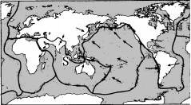
24.2004年12月，印度尼西亚地震，引发高达10米的海啸，在短短的几个小时内就造成了巨大的财产、人员损失。这是因为灾区位于板块与板块交接地带（图中S处），地壳活动频繁。读图：判断大地震发生在（ ）
A.印度洋板块与亚欧板块之间
B.印度洋板块与太平洋板块之间
C.印度洋板块与南极洲板块之间
D.非洲板块与亚欧板块之间

25.下列大洲中，所包含的发达国家个数最多的是（ ）
A.亚洲 B.欧洲 C.大洋洲 D.北美洲
二、综合题（共50分）
26．在右边的世界空白地图上，填写七大洲、四大洋的名称。（11分）
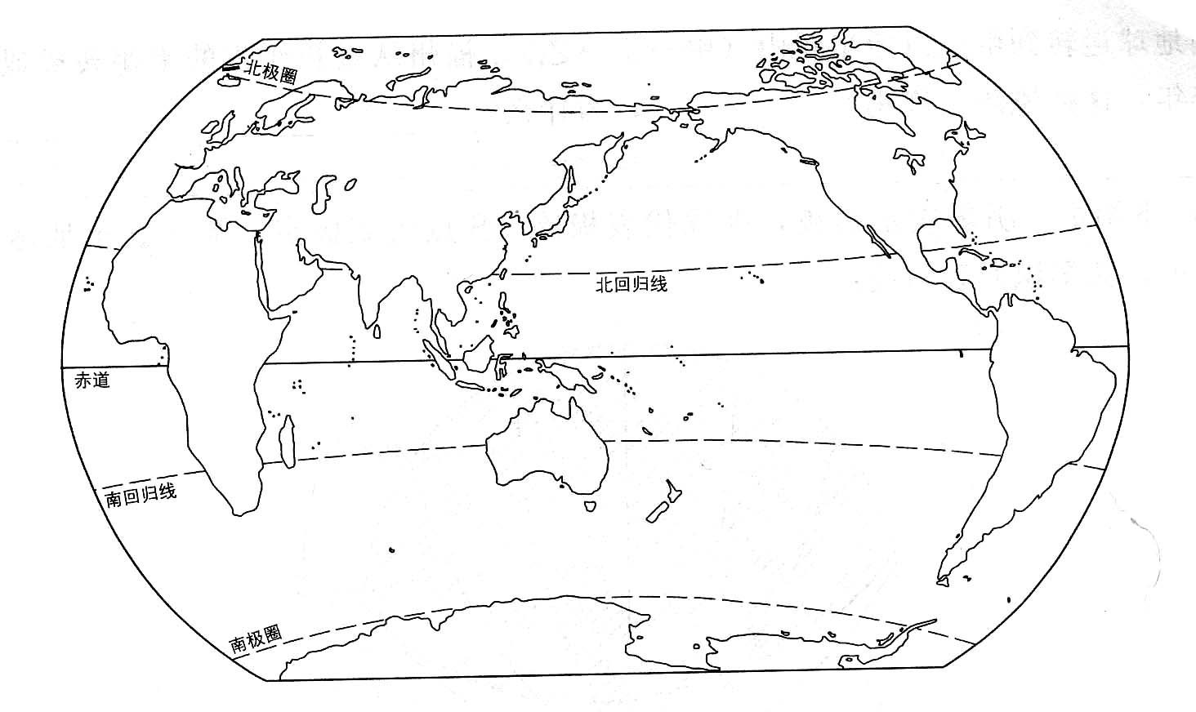
27.写出下图中各大洲的名称。（每空2 分，共计 8 分）
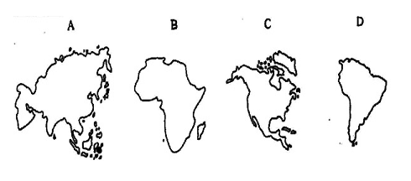
A_____ B_____ C____ _ D____

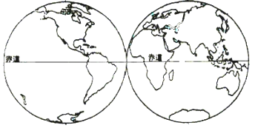
28.读东西半球图，填写下列内容：（共31分，第6小题3分，其余各2分）
①
②
B
C
③
⑤
④
A
C
B
D
⑦
⑥

（1）上图中左图应为________ 半球， 主要分布在该半球上的大洲是： ①__________ 洲、
②___________ 洲。 大洲① 与大洲 ② 的分界线是____________ 。
（2）由上图可看出赤道穿过的大陆有_________ 大陆和___________ 大陆。
（3）任何一条经线都穿过的大洋是________ 洋,它与太平洋沟通的通道是______ 海峡 。 （4）大洲 ③ 是____________ ；该洲大部分位于__________ （ 温度带）。
（5）读图可知：全部在北半球的大洲是 _____________
A． ① ④ B． ② ⑤ C． ① ⑥ D． ② ⑦
（6）A、B、C、D四大洋面积由大到小排列正确的是 （ ）
A. A > B> C> D B. B > C> A> D
C. D > A> C> B D. C> B> D> A
（7）按南北半球来说，海洋面积广阔的是______________ 半球。
（8）中国位于____________ 洲东部； 世界上人口最多的大洲是_________ （均填代码）。

2008——2009学年度第一学期单元教学目标检测
八年级地理（第1章）答案
一、单项选择题（请将正确答案填在答案栏上，每小题 2分，共50分）

题号 | 1 | 2 | 3 | 4 | 5 | 6 | 7 | 8 | 9 | 10 | 11 | 12 | 13
答案 | B | A | C | C | B | B | C | D | D | C | B | D | C
题号 | 14 | 15 | 16 | 17 | 18 | 19 | 20 | 21 | 22 | 23 | 24 | 25
答案 | C | C | C | C | D | C | A | D | C | A | A | B

二 、综合题答案：（共50分）
26．答案略（11分）
27． （每空2分，共计8分）
A 亚洲 B 非洲 C 北美洲 D 南美洲
28．（共31分，第6小题3分，其余各2分）
（ 1）西；北美；南美；巴拿马运河
（ 2）南美洲；非洲
（ 3）北冰；白令
（ 4）非洲；热带
（ 5）A （6）D （7）南 （8）⑤；⑤
注：答案仅供参考，特别是一些表述题，学生只要言之有理，即应酬情给分，不必拘泥于答案。

